SORTOWNIA
Sortownia odpadów to serce Zakładu, do którego trafiają odpady komunalne „zmieszane” oraz wysegregowane „suche” z terenu wszystkich gmin obsługiwanych przez gdańską instalację. To tutaj wypracowuje się odzysk surowców do recyklingu oraz rozpoczyna się proces zagospodarowania pozostałych odpadów z tego strumienia.
Przepustowość sortowni to 210 000 ton odpadów rocznie przy pracy na trzy zmiany. Ze względu na ilość odpadów, które trafiają do ZU, instalacja w dni powszednie pracuje całodobowo. Głównym celem jej funkcjonowania jest maksymalizacja odzysku odpadów surowcowych takich jak: szkło, makulatura, tetrapak, tworzywa sztuczne, metale żelazne i nieżelazne. Na końcowy efekt ekologiczny „składają się” zarówno urządzenia sortowni (różnego rodzaju separatory) jak i liczna załoga sortowaczy, którzy wykonują bardzo potrzebną, prośrodowiskową pracę, ręcznie wybierając i doczyszczając surowce.
W sortowni możliwe jest również wydzielenie oraz doczyszczenie frakcji biodegradowalnej do kompostowania oraz frakcji energetycznej, przeznaczonej jako paliwo do instalacji termicznego przekształcania odpadów lub pieców cementowni.
Sortownia składa się z:

Strefa przyjęcia odpadów

Hala główna
Samochody przywożące odpady wjeżdżają do hali sortowania odpadów. Strefa przyjęcia odpadów ułatwia ich wyładunek i pozwala na ich zmagazynowanie w okresie 1,5 dnia.
Strefa jest podzielona na 4 oddzielone od siebie części:
- strefa o pojemności 1550 m³ przeznaczona na odpady „pozostałe - mokre” i zmieszane odpady komunalne.
- strefa o pojemności 900 m³ na odpady „czyste - suche” i „pozostałe
- strefa o pojemności 130 m³ na odpady ulegające biodegradacji
- strefa o pojemności 130m³ dla odpadów w workach
Dodatkowo, 2 kontenery pozwalające na składowanie odpadów wielkogabarytowych
pobieranych w rożnych strefach podczas rozładunku ciężarówek.

Składowanie odpadów ze zbiórki selektywnej w hali sortowania
W hali sortowania znajduje się 5 boksów, każdy o pojemności 200 m³ pełniących funkcję magazynową.

Magazynowanie materiału strukturalnego (odpady zielone i materiał strukturalny)
Materiał strukturalny jest magazynowany w strefie o powierzchni 160 m² na zewnątrz za halą budynku sortowni.

Sortowanie odpadów komunalnych zmieszanych oraz „pozostałych – mokrych”.

Załadunek
Sortowanie odpadów komunalnych zmieszanych oraz odbywa się na pierwszej bądź drugiej linii do sortowania albo na obu jednocześnie.
Załadunek i transport odpadów „pozostałych – mokrych” odbywa się niezależną linią sortowniczą do obiektu kompostowni.
W ten sam sposób sortowanie odpadów zmieszanych komunalnych przebiega na pierwszej lub drugiej linii lub na obu jednocześnie.
Odpady komunalne zmieszane są załadowywane za pomocą ładowarki kołowej do przenośnika kanałowego załadowczego o prędkości zmiennej, zainstalowanego w kanale o nr 101 i 201.
Każda z 2 linii jest zwymiarowana na wydajność nominalną - 21.55 Mg/h i wydajność minimalną zaprojektowaną - 28 Mg/h. Przenośniki załadowcze nr 101 i 102 są wyposażone w falowniki, które zostaną ustawione na częstotliwość 50 Hz i prędkość 0.03 m/s. Jeżeli częstotliwość zostanie zwiększona do maksimum 80 Hz, przenośniki załadowcze 101 i 102 będą mogły pracować z prędkością 0.048 m/s.
Rozrywacz worków (100), który może być ustawiony na linii 1 lub 2, pozwala na rozerwanie worków z odpadami komunalnymi (zebranymi luzem lub w workach) oraz worków wysortowanych ręcznie w kabinach wstępnego sortowania, które są składowane w boksie dla nich przewidzianym. Odpady spadają następnie na przenośnik rewersyjny numer 100, z którego są one skierowane na przenośnik numer 101 na linii 1 lub na przenośnik numer 102 na linii 2.
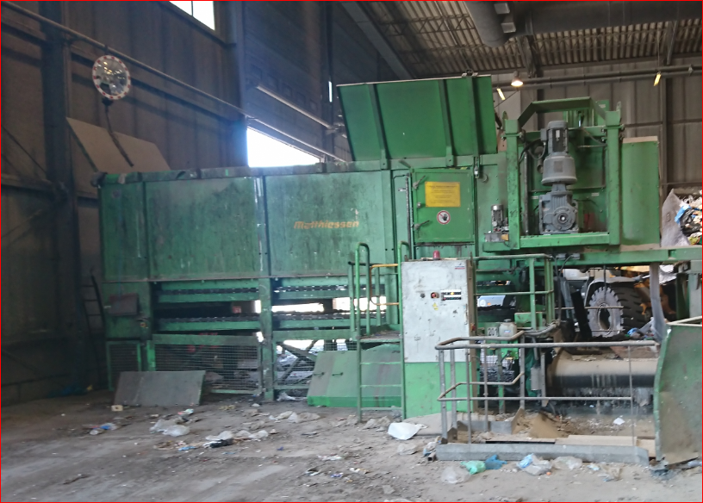
Rys.1 Urządzenie do rozrywarka worków.

Na każdej z linii przenośnik wznosząco – załadowczy nr 102 i 202 odbiera odpady z przenośnika kanałowego załadowczego i kieruje je do kabiny sortowania wstępnego, nr 1.

Sortowanie wstępne.
Sortowanie wstępne odbywa się metodą sortowania ręcznego na przenośniku sortowniczym o prędkości zmiennej, przez osoby sortujące znajdujące się w kabinie do sortowania odpadów nr 103 i 203.

Osoby sortujące (8 osób) wybierają:
- nieotwarte worki
- odpady wielkogabarytowe, substancje zanieczyszczające lub odpady niebezpieczne
- folie.
- duże metale
- butelki szklane i szkło
Leje zsypowe są ustawione po jednej i drugiej stronie przenośnika sortowniczego wstępnego nr 103 i 203.
Przenośniki zlokalizowane pod platformą do sortowania, odbierają folie (przenośnik nr 300) i odpady wielkogabarytowe (przenośnik nr 301) wybrane oraz wrzucone przez osoby sortujące do lejów zsypowych i kierują je do strefy składowania folii, która znajduje się z drugiej strony kabiny nadzorującej. Odpady typu duże metale oraz butelki szklane usuwane są z linii przez personel sortujący poprzez zsypy do zlokalizowanych pod kabiną preselekcji pojemników na odpady. Trzecia frakcja do odzysku składająca się z kartonów, po przejściu przez wstępne separatory granulometryczne (sita bębnowe nr 104 i 204) jest kierowana do kabiny sortowniczej poprzez przenośnik nr 305. Z uwagi na funkcjonalność oraz ilość składowanych odpadów, wysegregowane w kabinie wstępnego sortowania nr 1 frakcje są skierowane do boksów dla odpadów kartonu, folii i odpadów wielkogabarytowych. Istnieje też możliwość wstawienia kontenerów do każdego z boksów w celu składowania odpadów z kartonu, folii oraz wielkogabarytowych w kontenerach przed ich wywozem.
Nieotwarte worki wybrane i wyrzucone przez osoby sortujące do lejów zsypowych spadają na przenośniki służące do ich odzysku nr 302, a następnie są przekazywane na przenośnik nr 303 w kierunku strefy składowania worków nieotwartych, która zlokalizowana jest w hali przyjęcia odpadów.
Osoby sortujące odpady pracują w kabinie do sortowania odpadów, która jest wentylowana, ogrzewana oraz klimatyzowana. Kabina ta znajduje się na platformie do sortowania na wysokości.

Rozdział granulometryczny wstępny
Odpady wychodzące z kabiny sortowania wstępnego są kierowane na sito bębnowe wstępne (nr 104 i 204) w celu rozdziału granulometrycznego.
Odpady są rozdzielane za pomocą bębna o kształcie ośmiokątnym - średnicy Ø 3 m x długości 10 m wyposażonym w kolce do rozrywania worków. Sita wstępne nr 104 i 204 ze względu na ich ośmiokątny kształt oraz otwory o średnicy 160 mm i 300 mm są samoczyszczące.
Sito bębnowe (sito obrotowe) pozwala na odseparowanie trzech frakcji odpadów :
- frakcja < 160 mm (podsitowa tzw. „przechodzącą przez bęben” 0-100mm) za pomocą przenośników kierowana jest do sita bębnowego wtórnego w celu poddania jej drugiemu rozdziałowi granulometrycznemu (nr 107 i 207).
- frakcja od 160 do 300 mm (przechodząca przez bęben 100 do 400 mm) za pomocą przenośników kierowana jest do separatorów balistycznych (nr 114 i 214).
- frakcja > 300 mm (nad sitowa tzw. „odrzut z bębna”) jest odbierana za pomocą przenośnika zbierającego nr 304.
Frakcja nadsitowa powyżej 300 mm tzw. „odrzut z bębna ” jest odbierana przez przenośnik zbierający nr 304, następnie spada na przenośnik podczyszczania ręcznego nr 305 i jest kierowana do kabiny wstępnego sortowania nr 1. Operatorzy (2 osoby) wybierają i wyrzucają odpady wielkogabarytowe do zsypów. Odpady te przekazywane są do przenośnika zbierającego odpady wielkogabarytowe nr 301, który kieruje je do przeznaczonej tym odpadom strefy składowania znajdującej się z drugiej strony kabiny nadzorującej. Odpady pozostałe na końcu przenośnika sortowniczego kierowane są do strefy składowania kartonów, która znajduje się za kabiną sortowania nr 1 i tam oczekują na belowanie.

Frakcja 0-160 mm, wtórny rozdział granulometryczny.
Odpady te spadają na przenośniki transportowe frakcji 0-160 mm (nr 106 i 206) i są kierowane są na sita bębnowe wtórne (sita granulometryczne) nr 107 i 207.
Odpady są rozdzielane za pomocą bębna o okrągłym kształcie: O 2.5 m x długość 8 m. Sita wtórne wyposażone są w oczka o średnicy 80 mm co pozwala na odsianie frakcji 0-80 mm, która jest zbierana przez przenośniki rewersyjne nr 108 i 208 na taśmociąg 111 a następnie poprzez separator metali żelaznych 121 frakcja podawana jest poprzez taśmociągi 126 i 127 do kabiny sortowania frakcji organicznej i szkła nr 5. Stamtąd podawane są linią taśmociągów do systemu automatycznego załadunku komór stabilizacji 7-14. Przenośniki zbiorcze nr 353, 354, 355 kierują odpady na przenośniki nr 385, 387, i 389, które są wyposażone w system wahadłowy (rewersyjny) nr 386,388 i 390 do napełniania kontenerów. Odpady są zbierane przez przenośniki nr 358 i 359,następnie gromadzone na przenośnikach transportujących odpady szklane w kierunku kontenerów nr 361. Odpady balastu skupiają się na przenośniku transportującym nr 361, a następnie są przekazywane na przenośnik zbierający odpady do kontenerów nr 362, wyposażonych w system wahadłowy nr 363. Dzięki temu można zasilać w sposób wybiórczy 3 przenośniki napełniające kontenery nr 364, 366 i 368. Te trzy przenośniki napełniające kontenery nr 364, 366 i 368 są wyposażone w system wahadłowy nr 365, 367 i 369, pozwalający na całkowite wykorzystanie kontenerów bez ich przemieszczania. Napełnione kontenery są opróżniane.
Frakcja o granulacji między 80 a 160 mm (tzw. odrzut z bębna) jest zbierana przez przenośnik nr 220 a następnie linią taśmociągów 210, 211, 221, 222 na separator optopneumatyczny 223.

Separacja (wychwytywanie) odpadów żelaznych z frakcji 0-160 mm
Elementy żelazne znajdujące się w odpadach zebranych na przenośniku nr 111 i 211 są wychwytywane przez 2 separatory elektromagnetyczne nr 121 i 221.
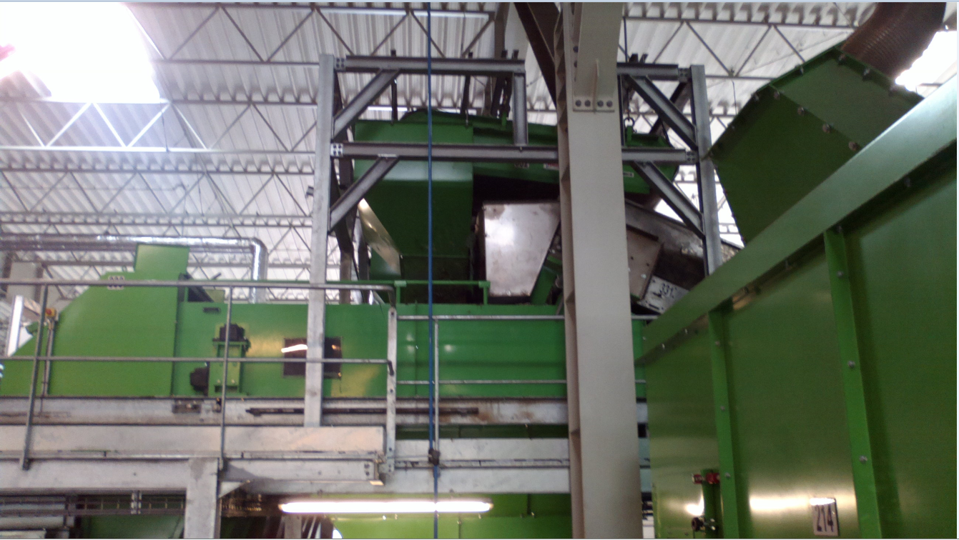
Separator metali żelaznych
Separator metali nieżelaznych
Rys. 2 Separatory metali żelaznych i nieżelaznych.
Wychwycone odpady żelazne są odbierane przez przenośnik centralny nr 338 zbierający odpady żelazne z separatorów magnetycznych nr 121 i 221, który kieruje je na taśmę do doczyszczenia nr 340.

Separacja (wychwytywanie) odpadów metali nieżelaznych z frakcji 0-160 mm.
Elementy nieżelazne (za wyjątkiem stali nierdzewnej) w strumieniu odpadów pozbawionych żelaza znajdujące się w odpadach zebranych na przenośnikach 111 i 211 są wychwytywane za pomocą separatorów Foucault nr 122 i 222. Uwaga: Separatory linii metali nieżelaznych posiadają limity techniczne w odniesieniu do frakcji odpadów o dużych rozmiarach, co ogranicza wydzielanie odpadów nieżelaznych o masie 200 gram; należy również zauważyć, że odpady ze stali nierdzewnej nie są wyrzucane przez separator. Wydzielone odpady nieżelazne są odbierane przez przenośnik centralny dla wszystkich odpadów nieżelaznych nr 339 wychwyconych przez 2 separatory Foucault nr 122 i 222 i kierowane na taśmę do doczyszczania nr 341.

Frakcja 80-160 mm
Frakcja 80-160 mm skierowana jest poprzez taśmociąg 220 odbierający frakcję nadsitową z obu sit wtórnych na taśmę 210 a następnie linią taśmociągów 211, 221, 222 na separator optopneumatyczny 223 gdzie następuje rozdział strumienia na dwie linie: frakcja niewystrzelona przez separator podana zostanie na taśmę 343 a następnie na separator optopneumatyczny 123 do kabiny sortowniczej nr 5.
Frakcja tworzyw sztucznych wystrzelona pozytywnie podana zostanie na taśmociąg 620 podający ją na nową linię segregacji tworzyw sztucznych 621 z separatorem optycznym 124 (między kabiną nr.2 a sprężarkownią) gdzie następuje doczyszczenie tej frakcji jak i frakcji pochodzącej z segregacji pozytywnej separatora 335. Czyste (wystrzelone) tworzywa sztuczne podane zostają następnie na linię tworzyw sztucznych lub do boksu frakcji "nadsortowanej" taśmociągami o nr. 317, 232 i 233.

Separatory balistyczne.
Separatory balistyczne nr 114 i 214 są zasilane przez przenośniki nr 113 i 213.
Separatory balistyczne są umieszczone przed kabinami sortowniczymi, co pozwala na ukierunkowanie procesu sortowania najpierw na ilość odpadów, a następnie na za pomocą sortowaczy odpadów na ich jakość.
Frakcja odpadów przestrzennych 160-350mm jest zbierana przez przenośniki 119 i 219, następnie gromadzona na przenośniku nr 330 i kierowana na separatory metali żelaznych, nieżelaznych i sortowanie optyczne.
Frakcja odpadów płaskich 160-350 mm jest zbierana na przenośnikach 115 i 215, a następnie kieruje się ją do kabiny sortowania odpadów płaskich z frakcji 160-350 mm nr 2.
Frakcja drobna 0-35 mm kierowana jest nowym taśmociągiem 130 i poprzez taśmociąg 131 kierowana na linię odpadów kierowanych do kompostowni.

Frakcja 160-350 mm odpadów płaskich.
Frakcja 160-350 mm odpadów płaskich jest zbierana na przenośnikach nr 115 i 215, a następnie z kabiny sortowania odpadów płaskich frakcji 160-350 mm nr 2 spada na przenośniki 116 i 216.
Leje zsypowe są ustawione po jednej i drugiej stronie przenośników sortowniczych nr 116 i 216. Osoby sortujące odpady pracują w kabinie sortowania odpadów, która jest wentylowana, ogrzewana oraz klimatyzowana. 32 osoby personelu sortowniczego ustawionych po jednej i drugiej stronie dwóch przenośników sortowniczych nr 116 i 216 wyciągają i wyrzucają odpady nadające się do odzysku do 20 przeznaczonych w tym celu lejów zsypowych. Wyrzucone odpady to w przeważającej części odpady papieru, kartony i tekstylia. Odpady te są składowane w boksach usytuowanych pod kabiną sortowania nr 2 gdzie oczekują na zbelowanie.
Odpady wchodzące w skład frakcji energetycznej, które będą znajdowały się na końcu przenośników zbierających nr 116 i 216 spadają przez lej zsypowy by pass (boczny) nr 117 na przenośnik zbierający nr 315.

Separacja (wychwytywanie) odpadów żelaznych z frakcji odpadów przestrzennych 160-350 mm
Elementy żelazne znajdujące się w strumieniu odpadów zebranych na przenośniku 331 są wychwytywane przez 1 separator elektromagnetyczny nr 332 ustawiony powyżej górnej części przenośnika nr 331.

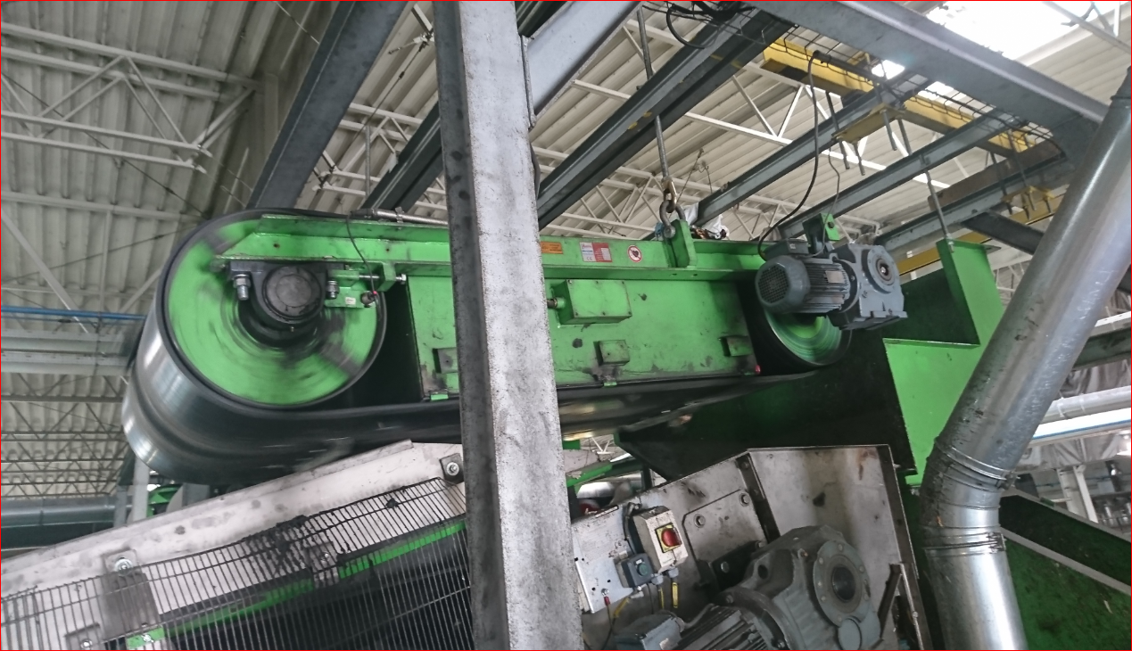
Rys. 3 Separator metali żelaznych.

Wychwycone odpady żelazne są odbierane przez przenośnik centralizacji nr 338 i kierowane na taśmę do doczyszczania nr 340. Tak zebrany surowiec magazynowany jest w boksie na metale żelazne. Wszystkie odpady metali żelaznych wychwycone przez separatory magnetyczne nr 332, 121 i 221 są kierowane na przenośnik nr 338 w kierunku przenośnika sortowniczego nr 340 zlokalizowanego w kabinie do sortowania odpadów metali żelaznych i nieżelaznych nr 4. 1 osoba personelu sortowniczego może prowadzić sortowanie sprawdzając jakość tego strumienia odpadów. Operator wyrzuca do leja zsypowego odpady niepożądane, które spadają następnie na przenośnik nr 416 po to, aby mogły być skierowane do kabiny sortowania odpadów szkła i frakcji organicznej nr 5.
Doczyszczone odpady metali żelaznych są kierowane do kontenera zlokalizowanego na końcu przenośnika sortowniczego.

Separacja (wychwytywanie) odpadów metali nieżelaznych z frakcji odpadów przestrzennych 160-350 mm.
Elementy nieżelazne (z wyjątkiem stali nierdzewnej) ze strumienia odpadów, z którego zostały usunięte elementy żelazne znajdujące się w strumieniu odpadów zebranych na przenośnikach nr 331 są wydzielane dzięki separatorowi Foucault nr 333.
Uwaga: Separatory Foucault metali nieżelaznych posiadają limity techniczne w odniesieniu do frakcji odpadów o dużych rozmiarach, co ogranicza wydzielanie odpadów nieżelaznych o masie 200 gram; należy również zauważyć, że odpady ze stali nierdzewnej nie są wyrzucane przez separator.
Wydzielone odpady nieżelazne są odbierane przez przenośnik centralny dla wszystkich odpadów nieżelaznych nr 339 i kierowane na przenośnik do doczyszczania nr 341. Tak zebrany surowiec magazynowany jest w boksie na metale nieżelazne. Wszystkie odpady metali nieżelaznych wychwycone przez separatory Foucault metali nieżelaznych nr 333, 122 i 222 są kierowane za pomocą przenośnika nr 339 do przenośnika sortowniczego nr 341 zlokalizowanego w kabinie sortowania odpadów żelaznych i nieżelaznych nr 4.
1 operator może prowadzić sortowanie kontrolując jakość tego strumienia odpadów.
Doczyszczone odpady metali nieżelaznych są transportowane do kontenera zlokalizowanego na końcu przenośnika sortowniczego.
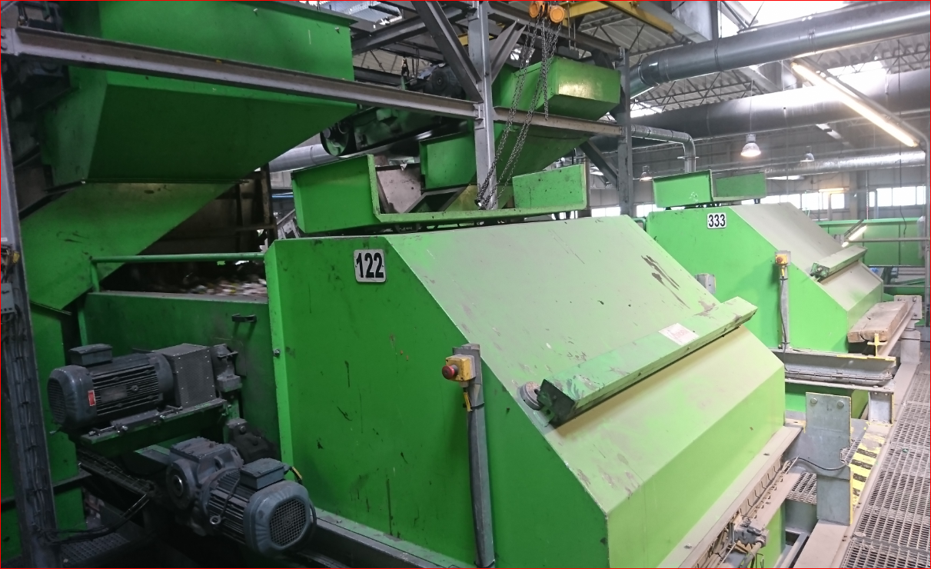
Rys. 4. Separator metali nieżelaznych.

Separacja optyczna frakcji odpadów przestrzennych 160-350 mm.

Odpady pozbawione części metalicznych (z wyjątkiem stali nierdzewnej) są ponownie kierowane w kierunku separatora optycznego trygonalnego nr 335 za pomocą przyspieszającego przenośnika załadowczego nr 334.
Separator optyczny nr 334 pozwala na wydzielenie 2 frakcji odpadów.
- Odpady tworzyw sztucznych nadające się do odzysku (PE) są wyrzucane na przenośnik zbierający nr 329, a następnie są składowane w boksie przeznaczonym do składowania odpadów PE przeznaczonych do doczyszczania.
- Frakcja energetyczna jest zbierana przez przenośnik nr 343, a następnie przekazana do doczyszczenia na separatorze 123 skąd wystrzelona zostaje na przenośnik nr 350 do przenośnika transportującego przeznaczonego dla frakcji energetycznej nr 316.
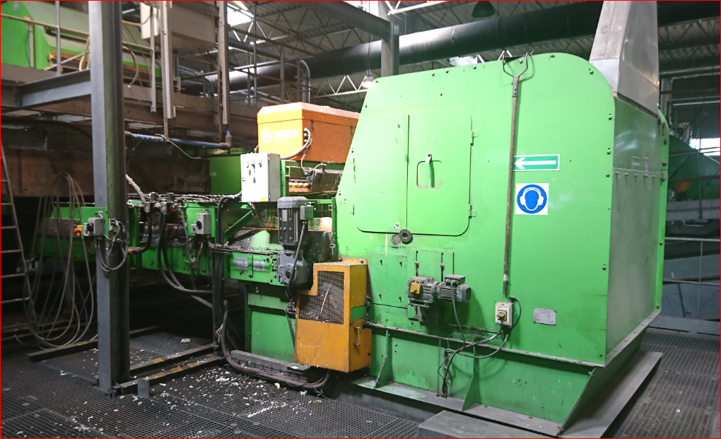
Rys. 5. Przykładowy separator opto-pneumatyczny.

Balast (odrzut) z frakcji 160-350 mm odpadów przestrzennych.
Odpady balastu są grupowane na przenośniku transportującym nr 361. Balast spada następnie na przenośnik odprowadzający odpady balastu do kontenera nr 362, który jest wyposażony w system wahadłowy nr 363. W ten sposób można załadowywać odpady mając możliwość wyboru jednego z trzech kontenerów przeznaczonych na odpady nr 364, 366 i 368. 3 przenośniki napełniające kontenery nr 364, 366 i 368 są wyposażone w system wahadłowy nr 365, 367 i 369, który pozwala na całkowite załadowanie kontenerów przeznaczonych na odpady balastu bez zmiany ich położenia. Napełnione kontenery są nastepnie opróżniane.

Frakcja energetyczna
Frakcja energetyczna jest grupowana na przenośniku nr 316. Frakcja ta pochodzi z :
- z przenośnika nr 315, który zbiera frakcję energetyczną z kabin sortowania frakcji 160-350 mm odpadów płaskich nr 2
- z przenośnika nr 350, który zbiera frakcję energetyczną wydzieloną przez operatorów w kabinie sortowania frakcji 160-350 mm odpadów płaskich nr 2.
- z przenośnika nr 371, który zbiera frakcją energetyczną z frakcji 25-100 mm.

Frakcja energetyczna spada następnie na przenośnik nr 317, który kieruje ją na przyspieszający przenośnik załadowczy nr 319 do separatora optycznego dwufunkcyjnego nr 320, który pozwala na wydzielenie odpadów PVC zawartych we frakcji energetycznej.

Separator optyczny dwufunkcyjny PVC/frakcja energetyczna.
Separator optyczny dwufunkcyjny nr 320 pozwala na wydzielenie odpadów PVC zawartych we frakcji energetycznej. Wydzielony PVC spada na przenośnik rewersyjny nr 323, który zasila przenośnik nr 324 lub przenośnik nr 326. Przenośniki nr 324 i 326 są zaopatrzone w system wahadłowy nr 325 i 327, który pozwala na całkowite wypełnienie jednego lub drugiego z kontenerów przeznaczonych do składowania odpadów PVC bez zmiany ich położenia. Frakcja energetyczna spada na przenośnik nr 321, aby mogła być skierowana do boksu składowania.
Frakcja energetyczna jest kierowana do boksu składowania frakcji energetycznej przez przenośnik nr 321. Frakcja energetyczna jest odbierana przez przenośnik rewersyjny nr 322, aby mogła być umieszczona w boksie do składowania. Ewentualnie 2 kontenery mogą być umieszczone w tym boksie, w celu odzyskania frakcji energetycznej i będą one załadowywane kolejno przez przenośnik rewersyjny nr 322.

Frakcja organiczna 0-80 mm.
Frakcja organiczna po doczyszczeniu w kabinie sortowania frakcji organicznej i szkła jest zbierana przez przenośnik nr 371. Następnie jest wyrzucana na przenośnik nr 373 i następnie 374, aby mogła być skierowana do procesu kompostowania. Taśmociąg 374 przekazuje następnie materiał na taśmę 375.
W samej już kompostowni frakcja 0-80 mm podana zostanie z taśmociągu 375 na nową linię taśmociągów: najpierw 635 następnie na taśmociąg jeżdżąco-rewersyjny 636 z którego materiał podawany zostanie przemiennie na taśmociąg 637 i 638 które napełniać mogą tunele o numerach 7-14.
Materiał strukturalny podawany jest z taśmociągu bunkrującego 381 na nowo wbudowane taśmociągi 633 i 634 na istniejący taśmociąg 371. Ilość materiału strukturalnego w frakcji 0-80 mm będzie zgodna z zadaną przez operatora.
W hali kompostowni przewidziano niezależny załadunek frakcji bio od frakcji 0-80mm.
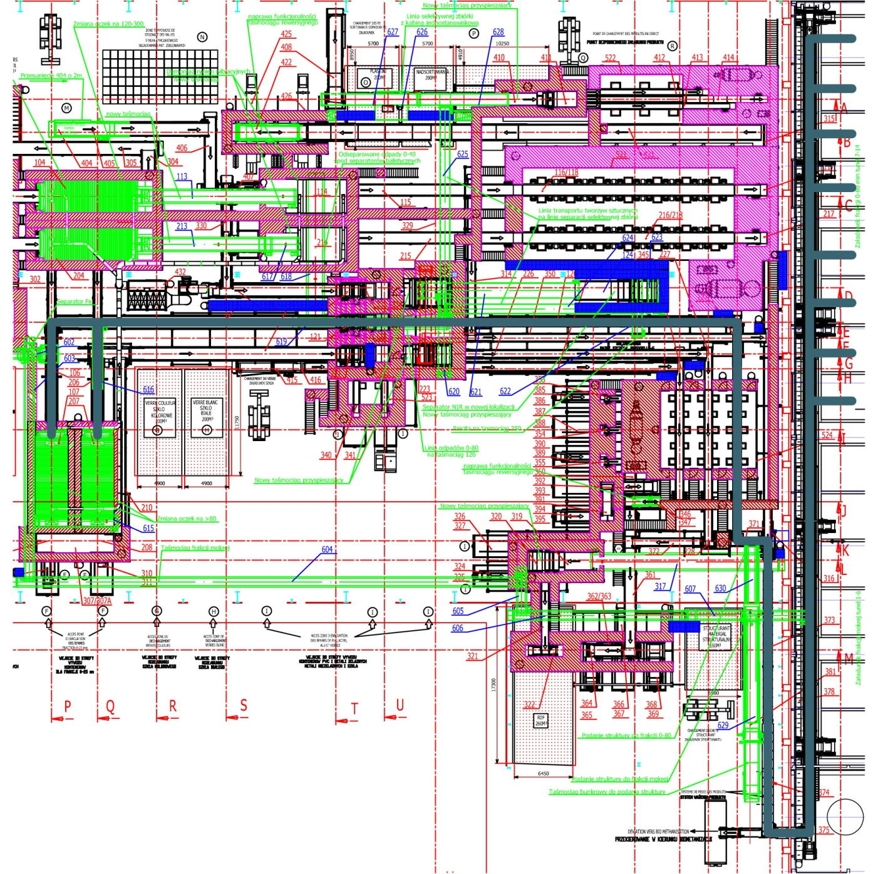
Rys. 6 Transport frakcji 0-80 przez linię sortowni do kompostowni.

Zasilanie linii odpadami zielonymi i materiałem strukturalnym.
Odpady zielone oraz materiał strukturalny są załadowywane na ładowarkę kołową do zasobnika załadowczego nr 381, a następnie na przenośnik nr 633. Przenośnik ten jest wyposażony w system ważący nr 383, który pozwala w sposób regularny na doprowadzenie odpadów zielonych i materiału strukturalnego do frakcji organicznej 0-80 mm na przenośnik nr 375 przed skierowaniem do kompostowania.
Materiał strukturalny może być również podany na linię odpadów frakcji bio poprzez przekierowanie taśmociągu 634 w ruch rewersyjny.

Załadunek frakcji ulegającej biodegradacji
Linii do frakcji Bio składa się z linii taśmociągów zapoczątkowanej rozdrabniarko-rozrywarką poz. 612 zlokalizowaną w hali przyjęć z możliwością załadunku bez wykorzystania rozrywarko-rozdrabniarki.
- rozrywarko-rozdrabniarka poz. 612 załadowywana jest za pomocą ładowarki kołowej.
- rozrywko-rozdrabniarka poz.612 przekazuje na taśmociąg wznoszący 613 z możliwością podania materiału z pominięciem rozrywarko-rozdrabniarki
- linia taśmociągów frakcji bio przebiega przez halę sortowniczą przy ścianie południowej budynku taśmociągami 613, 614 (separator metali żelaznych), 616, 617, 618,
- linia wyposażona jest w separator metali żelaznych 614
- w hali kompostowni przewidziano niezależny załadunek frakcji bio od frakcji 0-80mm
- materiał strukturalny podawany jest z taśmociągu bunkrującego 381 na nowo wbudowane taśmociągi 633 i 634 na nowy taśmociąg 618. Ilość materiału strukturalnego.
- w samej już kompostowni frakcja bio podawana jest z taśmociągu 618 na taśmociąg jeżdżąco-rewersyjny 619 z którego materiał podawany jest przemiennie na taśmociąg 620 i 621 które następnie napełniają tunele o numerach 1-6.
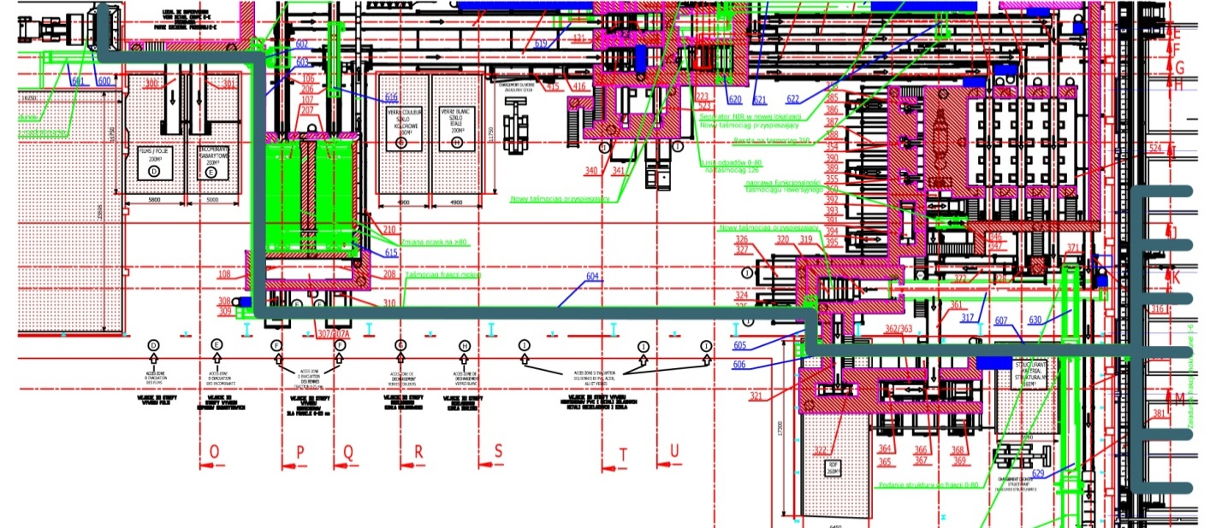
Rys. 7 Załadunek frakcji bio przez halę sortowni do kompostowni.

Doczyszczanie PE i umieszczenie w boksie do składowania.
Odpady PE za pomocą przenośnika zbierającego wyrzucone odpady PE nr 329 są kierowane do stref składowania odpadów PE przeznaczonych do doczyszczania.
Odpady PE przeznaczone do doczyszczenia, w celu umieszczenia ich w zasobniku załadowczym przenośnika zasilającego w odpady tworzyw sztucznych nadające się do odzysku nr 408, są załadowywane z boksu ich składowania za pomocą ładowarki kołowej.
Odpady PE spadają następnie na przenośnik transportujący dla odpadów tworzyw sztucznych przeznaczonych do odzysku nr 409 w celu zasilenia szybkiego przenośnika zasilającego separator optyczny trygonalny nr 410.
Taśmociąg 409 jest taśmociągiem sortowniczym do służącym do doczyszczania frakcji tworzyw sztucznych z odpadów inertnych.
Separator optyczny trygonalny nr 411 pozwala na wyseparowanie 3 frakcji odpadów:
A) Przechodząca frakcja energetyczna spada na przenośnik zbierający frakcję energetyczną nr 414. Przenośnik nr 414 przechodzi pomiędzy dwoma przenośnikami sortowniczymi nr 412 i 413 wewnątrz kabiny, pozwalając osobom sortującym na ręczne usunięcie frakcji energetycznej, która może być zawarta na dwóch przenośnikach do sortowania, na skutek błędu urządzenia.
Frakcja energetyczna spada następnie na przenośnik frakcji energetycznej w kierunku separatora optycznego PVC/frakcja energetyczna nr 316.
B) Odpady PEHD są wyrzucane na przenośnik sortowania odpadów tworzyw sztucznych nadających się do odzysku nr 413. Operatorzy mogą doczyszczać strumień, w celu wybrania części odpadów. Następnie odpady PEHD spadają do boksu zlokalizowanego pod kabiną sortowania odpadów tworzyw sztucznych nadających się do odzysku nr 3.
C) Odpady PE wszystkich kolorów są wyrzucane i spadają na przenośnik do sortowania odpadów tworzyw sztucznych nadających się do odzysku nr 412. Przenośnik ten jest przenośnikiem rewersyjnym zatem wyrzucone odpady PE rożnego koloru spadają następnie do boksu składowania, który jest zlokalizowany pod separatorem optycznym nr 411.
- Frakcja B) zlokalizowana w boksie jest przesuwana przez urządzenie do podajnika zasilającego prasy belującej nr 421, w celu jej zbelowania w prasie belującej nr 425 i 426.
- Frakcja C) jest ponownie załadowywana w celu jej umieszczenia w zasobniku załadowczym przenośnika zasilającego w odpady tworzyw sztucznych nadających się do odzysku nr 408. Odpady PE wszystkich kolorów spadają następnie na przenośnik transportujący odpady tworzyw sztucznych nadające się do odzysku nr 409, w celu zasilenia szybkiego przenośnika zasilającego separator optyczny trygonalny nr 410.
- Odpady PE wszystkich kolorów są wydzielane przez separator optyczny trygonalny nr 411 według kolorów na 3 następujące frakcje :
C.1) Przechodząca frakcja energetyczna spada na przenośnik zbierający frakcję energetyczną nr 414. Przenośnik nr 414 przechodzi pomiędzy dwoma przenośnikami sortowniczymi nr 412 i 413 wewnątrz kabiny sortowania, pozwalając osobom sortującym na ręczne wybranie frakcji energetycznej, która może być znajdować się na dwóch przenośnikach do sortowania, na skutek błędu urządzenia wyrzucającego odpady. Frakcja energetyczna spada na przenośnik transportujący frakcję energetyczną w kierunku separatora optycznego PCV/frakcja energetyczna nr 316.
C.2) Odpady PET przeźroczystego są wyrzucane na przenośnik do sortowania odpadów tworzyw sztucznych nadających się do odzysku nr 413. Osoby sortujące mogą prowadzić doczyszczanie odpadów w celu wyciągnięcia niektórych niepożądanych odpadów. Następnie odpady PET przeźroczystego spadają do boksu zlokalizowanego pod kabiną sortowania odpadów z tworzyw sztucznych nadających się do odzysku nr 3.
C.3) Odpady PET nieprzeźroczystego są wyrzucane na przenośnik sortowniczy odpadów tworzyw sztucznych nadających się do odzysku nr 412. Osoby sortujące mogą prowadzić doczyszczanie odpadów w celu wyciagnięcia odpadów niektórych kolorów. Następnie odpady PET nieprzeźroczystego spadają do innego boksu, który jest także zlokalizowany pod kabiną sortowania odpadów tworzyw sztucznych nadających się do odzysku nr 3.
- Frakcja C.2 (PET przeźroczysty) umieszczona w boksie popychana jest za pomocą urządzenia zasilającego prasę belującą nr 421, w celu jej zbelowania za pomocą pras belujących nr 425 i 426.
- Jeżeli boks przeznaczony dla frakcji C) (PET wszystkich kolorów), zlokalizowany pod separatorem optycznym nr 411 jest pusty, można sortować PET nieprzeźroczysty według kolorów.
- Frakcja C.3) (PET nieprzeźroczysty) jest odbierana przez ładowarkę z boksu, który znajduje się pod kabiną sortowania odpadów tworzyw sztucznych nadających się do odzysku nr 3, w celu jej umieszczenia w zasobniku załadowczym przenośnika zasilającego w odpady tworzyw sztucznych nadające się do odzysku nr 408. Odpady PET-u nieprzeźroczystego spadają następnie na przenośnik transportujący odpady tworzyw sztucznych nadające się do odzysku nr 409, w celu zasilenia szybkiego przenośnika zasilającego separator optyczny trygonalny nr 410.
- Odpady PET-u nieprzeźroczystego są wydzielane przez separator optyczny trygonalny nr 411 według kolorów na 2 frakcje:
C.3.1) Odpady PET nieprzeźroczystego wydzielonego koloru są wyrzucane na przenośnik do sortowania odpadów tworzyw sztucznych nadających się do odzysku nr 413. Osoby sortujące mogą doczyszczać odpady w celu wyciagnięcia odpadów niepożądanych. Następnie odpady PET nieprzeźroczystego wydzielonego koloru spadają do boksu zlokalizowanego pod kabiną sortowania odpadów tworzyw sztucznych nadających się do odzysku nr 3.
C.3.2) Wszystkie inne odpady PET nieprzeźroczystego są wyrzucane na przenośnik do sortowania odpadów tworzyw sztucznych przeznaczonych do odzysku nr 412.
Osoby sortujące mogą doczyścić odpady tak, aby wyciągnąć ze strumienia odpadów niektóre kolory. Następnie odpady PET nieprzeźroczystego spadają do tego samego boksu co frakcja C.3., który jest zlokalizowany pod kabiną sortowania odpadów tworzyw sztucznych nadających się do odzysku nr 3.
W zależności od potrzeby frakcja C.3.2) może być składowana w boksie, który jest zlokalizowany pod separatorem optycznym nr 411 za pomocą przenośnika sortowniczego odpadów tworzyw sztucznych nadających się do odzysku nr 412, który jest przenośnikiem rewersyjnym.
Frakcja C.3.1. (odpady PET nieprzeźroczystego wybranego koloru) umieszczona w boksie jest popychana za pomocą urządzenia zasilającego prasę belującą nr 421, w celu jej zbelowania za pomocą pras belujących nr 425 i 426.
Frakcja odpadów PET nieprzeźroczystego może być zawracana do procesu tyle razy ile jest rodzajów kolorów odpadów, które życzyłby sobie klient.
W taki sam jak w opisie powyżej będzie należało postępować w odniesieniu do procesu sortowania odpadów butelek z tworzyw sztucznych pochodzących z selektywnego zbierania oraz z punktu dobrowolnego gromadzenia odpadów, zgromadzonych w boksie usytuowanym tuż obok boksu odpadów PE przeznaczonego do doczyszczania.

Kondycjonowanie (pakowanie) odpadów po procesach sortowania.
Odpady składowane w boksach zlokalizowanych pod platformą kabiny sortowania odpadów tworzyw sztucznych przeznaczonych do odzysku nr 3 i kabiną sortowania frakcji 160-350 mm odpadów płaskich nr 2 są przesuwane za pomocą ładowarki w kierunku podajnika zasilającego prasy zlokalizowanej w fosie nr 421 pomiędzy dwoma kabinami sortowania.
Podajnik ten transportuje odpady przeznaczone do zbelowania do przenośnika wahadłowego nr 422 zasilającego dwie prasy belujące.
Przenośnik ten pozwala na użycie jednej lub drugiej prasy nr 425 i 426 odpowiednio do rodzaju pakowanych odpadów.
Każda z pras jest wyposażona w ruchomy (wymienny) perforator do butelek.
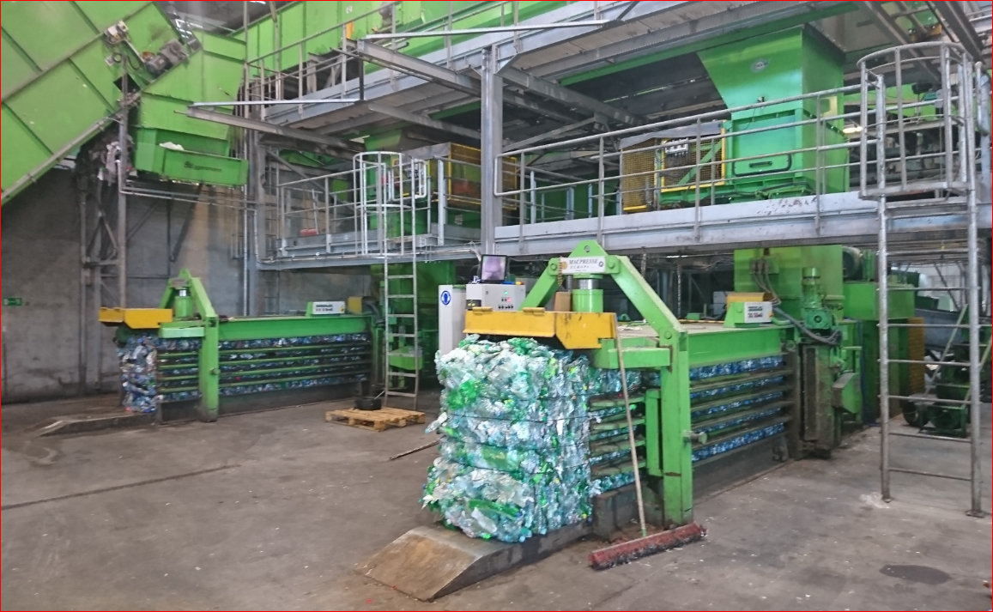
Rys. 8. Prasa belująca.
Prasy belujące są wyposażone w pochylnię przeznaczoną na 4 bele o rozmiarach 1100 (wysokość) x 800 mm (szerokość) i zmiennej długości.

Gęstości:
Materiały przeznaczone do kondycjonowania (pakowania) | Gęstość (kg/m³)
Aluminium | 260/350
Puszki po konserwach | 260/500
Opakowania, kartoniki | 400/550
Pofalowane kartony o dużych wymiarach | 350/550
Pudełka po napojach | 350/550
Makulatura | 450/600
Duże kartony ze sklepów | 400/600
PET przeźroczysty | 250/350
PET nieprzeźroczysty | 250/350
PEHD | 300/400
Folie i worki plastikowe | 350/450
Zbelowane odpady są przesuwane na zewnątrz budynku poprzez specjalnie do tego celu pozostawione otwory w murze budynku.
Zbelowane odpady są przemieszczane transportem wewnętrznym za pomocą ładowarki wyposażonej w uchwyty.
Zbelowane odpady (bele) są:
- albo załadowywane bezpośrednio na przyczepę w celu ich wywiezienia albo zeskładowania w budynku 307
- albo wracają do budynku w celu ich czasowego składowania w przeznaczonej do tego celu strefie.

Sortowanie odpadów pochodzących z selektywnego zbierania.
Odpady zebrane selektywnie składają się przede wszystkim z 4 następujących strumieni:
- odpady papieru
- odpady butelek tworzyw sztucznych
- szkło białe
- szkło kolorowe
Załadunek i sortowanie odpadów papieru.
Sortowanie odpadów papieru odbywa się wyłącznie na linii 1.
Odpady papieru są załadowywane przez ładowarkę kołową na przenośnik zasilający nr 404.
Przenośnik zasilający transportuje odpady papieru za pomocą przenośników nr 405, 406 i 407. Przenośnik 407 kieruje odpady na przenośnik nr 116 w kabinie sortowniczej nr 2 przeznaczonej dla frakcji 160-350 mm odpadów płaskich.
Odpady papieru są doczyszczane ręcznie przez osoby sortujące (od 2 do 16 osób) na przenośniku sortowniczym nr 116.
Osoby sortujące wybierają odpady nadające się potencjalnie do odzysku (np. kartony) inne niż odpady papieru, stanowiące główny strumień odpadów (gazety, czasopisma, magazyny).
Leje zsypowe (zsypy) (10) ustawione z jednej i z drugiej strony każdego z przenośników sortowniczych nr 116 są przeznaczone do odbioru odpadów wybranych przez osoby sortujące.
Odpady balastu zawarte w strumieniu odpadów papieru znajdujące się na przenośniku sortowniczym nr 116 są wyciągane i wyrzucane przez osoby sortujące do 16 pozostałych lejów zsypowych zlokalizowanych obok 10 głównych lejów zsypowych.
Odzyskane odpady są składowane w strefach znajdujących się pod platformą do sortowania (dla odpadów przeznaczonych do belowania).
Odpady papieru, które stanowią główny strumień (gazety, czasopisma, magazyny) pozostające na końcu przenośnika sortowniczego są kierowane do strefy składowania zlokalizowanej pod platformą do sortowania za pomocą leja zsypowego by pass nr 117, gdzie oczekują na zbelowanie.
Odpady balastu są zbierane na przenośnik nr 118, a następnie grupowane na przenośniku nr 314 przed ich skierowaniem na przenośnik nr 350, który grupuje i kieruje strumień odpadów na wydzielenie z niego PVC/frakcji energetycznej.
Osoby sortujące odpady pracują w kabinie sortowania odpadów, która jest wentylowana, ogrzewana oraz klimatyzowana.
Sortowanie odpadów butelek tworzyw sztucznych
Sortowanie odpadów butelek z tworzyw sztucznych odbywa się w ten sam sposób, co sortowanie odpadów PE przeznaczonych do doczyszczenia.
Zasilanie i sortowanie odpadów szkła.
Odpady szkła białego lub kolorowego są załadowywane przez ładowarkę kołową na przenośnik zasilający nr 415. Odpady spadają na przenośnik nr 413, a następnie na przenośnik nr 344. Odpady szkła są następnie sortowane w taki sam sposób jak odpady szkła pochodzące z separatora optycznego trygonalnego nr 335.

Kontrola i sterowanie.
Dzięki dwom stacjom ważącym nr 383 i 384 w każdym momencie procesu jest znana masa frakcji odpadów przeznaczona do procesu kompostowania.
- 1-sza stacja ważąca jest umieszczona na przenośniku transportującym przeznaczonym dla frakcji ulegającej biodegradacji, odpadów zielonych oraz materiału strukturalnego.
- 2-ga stacja ważąca jest umieszczona na przenośniku zasilającym dla odpadów zielonych oraz materiału strukturalnego.
W zależności do powyższych informacji automat:
- steruje dozowaniem odpadów zielonych i materiału strukturalnego.
- przesyła do ośrodka kontroli dane dotyczące produkcji (przetwarzania odpadów)

System sterowania
Pod względem elektrycznym rozdzielnice podzielone są na odbiory związane z konkretnymi ciągami technologicznymi (Z0 –zasilanie, Z100 – Linia 1, Z200- Linia 2, Z-300 części wspólne, Z-400 Linie do szkła, petów, prasy oraz odbiory inne.). Serce całego systemu sterowania stanowi jednostka centralna SIEMENS S7-300 oraz dla układów bezpieczeństwa funkcjonalnego PILZ PSS SB 3006-3 DP-S.
Automat ten zarządza wszystkimi elementami sterowania, kontroli, regulacją całego wyposażenia, komunikacją oraz połączeniami z urządzeniami niezależnymi (prasy, separatory optyczne i inne) dysponującymi swoją własną automatyką.

UWAGA:
Szczegółowa dokumentacja dotycząca systemu sterowania dostępna do wglądu w siedzibie Zamawiającego.

Nadzór komputerowy
Nadzór komputerowy pozwala operatorowi na :
- Sterowanie linią
- Dostęp do wszystkich zmiennych parametrów i tych, które można dostosować
- Rozpoznaniem w realnym czasie stanu każdego urządzenia
- Przekazanie informacji w realnym czasie o usterkach w odniesieniu do ich lokalizacji i przyczyny
- Dysponowanie zestawieniem informacji odnoszących się do funkcjonowania instalacji, dane historyczne.
- Dysponowanie zestawieniem danych tymczasowych wykorzystywanych do utrzymania surowca prognozowanej konserwacji
- Podgląd pracy oraz sterowanie prasami belującymi.
- Znajomość czasu pracy i konserwacji wszystkich urządzeń
- Instalacja jest przedstawiona na obu ekranach i można ją obsługiwać niezależnie z obu ekranów.
- Każde urządzenie instalacji przedstawiony jest symbolicznie w postaci diagramu z przedstawieniem aktualnego stanu i alarmów.
- Każde urządzenie może być obsługiwane poprzez funkcję obsługi ręcznej.
- Wizualizacja posiada moduł dostępu gradujący możliwości dostępu do funkcji wizualizacji na poszczególne poziomy możliwości sterowania linią.
- Menu obsługi posiada następujące moduły: menu obsługi, wizualizacja instalacji, sygnalizacja występującego ostatnio alarmu.
- Użytkownik pracujący z wizualizacją zalogowany jest w czasie rzeczywistym z podaniem swojego hasła, ponieważ wszystkie odnośne działania, takie jak np. pokwitowanie są zapisywane w dzienniku pracy i archiwizowane z podaniem nazwy użytkownika
- Klawisz „Reset“ dzięki któremu można pokwitować usunięte wcześniej błędy.
- Informacja o alarmach: to powiadomienie widoczne jest tylko wtedy, gdy zaistnieje sytuacja alarmowa. W celu uzyskania dokładnych informacji na temat występujących błędów dostępne jest menu Alarmy w które zawiera pełne informacje o awarii.
- Symbol każdego z urządzenia posiada następujące wyświetlane symbolicznie konieczne do obsługi informacje: kierunek ruchu urządzenia, konserwacja, praca w trybie automatycznym lub ręcznym, czy załączona jest praca lokalna, zablokowanie, zatrzymanie awaryjne /błąd, zatrzymanie bezpieczeństwa.

System zbiórki odpadów przywożonych do zakładu.
Dla ujednolicenia i ułatwienia identyfikacji odpadów podawanych na poszczególne linie w odniesieniu do modernizacji przedstawiamy terminologię którą będziemy posługiwać się przy określaniu poszczególnych frakcji. Identyfikacja ta opiera się na systemie zbiórki odpadów kierowanych na instalację. Instalacja sortownicza którą objęta jest niniejszą modernizacją przyjmuje następujące frakcje odpadów:

- BIO – pojemnik/worek brązowy – w którym znajdują się:
- obierki, odpadki warzywne i owocowe
- drobne gałęzie drzew i krzewów
- skoszoną trawę
- liście, kwiaty
- resztki jedzenia
- zabrudzone ręczniki papierowe i zużyte chusteczki higieniczne.

- RESZTKOWE - pojemnik szary lub worek czarny – w którym znajdują się:
- papier powleczony folią
- papier zatłuszczony i mocno zabrudzony
- zatłuszczone jednorazowe opakowania z papieru i naczynia jednorazowe
- zużyte artykuły higieniczne, w tym pieluchy jednorazowe
- kości zwierząt i surowe mięso
- odchody zwierząt i materiały nimi zanieczyszczone (w tym żwirek dla kotów i ściółkę dla gryzoni)
- ubrania
- małe zabawki
- styropian pochodzący z gospodarstw domowych (np. stanowiący opakowania sprzętu AGD/RTV oraz jednorazowe naczynia styropianowe)
- ceramikę, doniczki, porcelanę, fajans, kryształy
- szkło okularowe
- lustra
- szkło żaroodporne, duraleks i naczynia kuchenne
- znicze z zawartością wosku,
- popiół (zimny, wygaszony)
- - wszystko to, czego nie można umieścić w pozostałych pojemnikach i co nie nadaje się do recyklingu

- SZKŁO - pojemnik / worek zielony – w którym znajdują się:
- opróżnione z zawartości i pozbawione zakrętek i kapsli butelki po napojach i żywności
- puste słoiki bez zakrętek
- szklane opakowania po kosmetykach

- PAPIER - pojemnik / worek niebieski – w którym znajdują się
- opakowania z papieru, kartonu i tektury
- katalogi, ulotki, prospekty
- gazety i czasopisma
- papier szkolny i biurowy
- zadrukowane kartki, zeszyty i książki
- papier pakowy
- torebki i worki papierowe

- METALE I TWORZYWA SZTUCZNE - pojemnik / worek żółty – w którym znajdują się:
- opróżnione z zawartości, zgniecione i zakręcone plastikowe butelki
- kartony po mleku i sokach (tzw. tetrapaki) i opakowania wielomateriałowe
- opakowania plastikowe po chemii gospodarczej, kosmetykach
- plastikowe torby, worki, reklamówki i inne folie
- opróżnione puszki po żywności i napojach
- folię aluminiową
- złom żelazny i metale kolorowe
- metalowe kapsle, zakrętki od słoików

